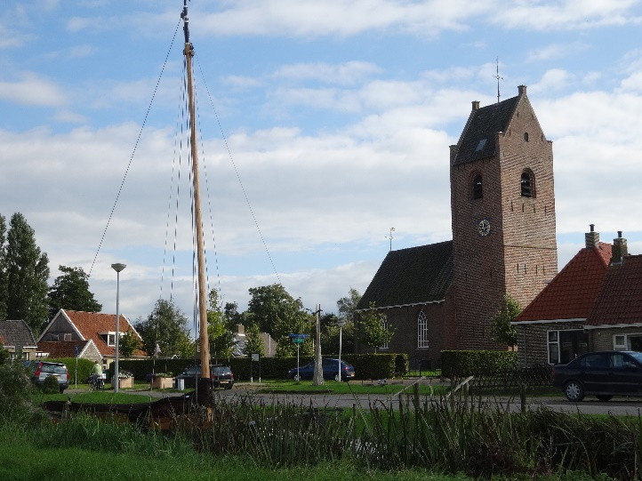Jaarverslag Stichting Vitus Kerk Tersoal.
Een beknopt verslag van wat er in het jaar 2016 is gebeurt.
In 2016 was de restauratie in volle gang aangepakt zijn het dak, goten nagekeken plus geschilderd, er zijn 6 palen geslagen om verzakking te stoppen , lekken in het dak van de toren, bovenste verdieping toren nieuwe vloer, nieuwe luiken galmgaten, Pinakels boven op toren vast gezet.
Vaan, haan en wijzerplaat opnieuw verguld, oorlogsslagwerk ( spoorrail) eraf gehaald: schoongemaakt en teruggehangen. Scheuren in de kerk hersteld en gestuukt, muren gesaust, Balk in de kerk vernieuwd, kleine herstel werkzaamheden.
Nieuwe vlaggenmast, betaald door dorpsbelang Met vereende krachten op de toren gezet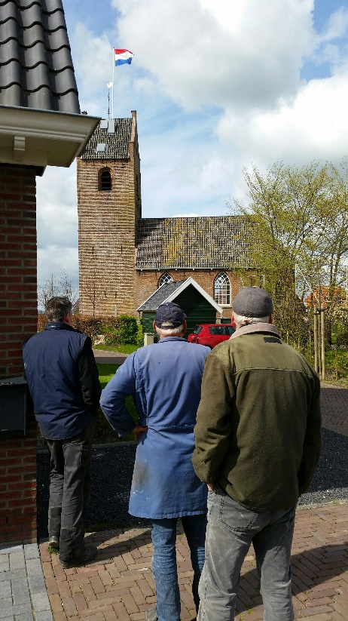 door Wietze Dijkstra, Jimte Dijkstra en Bernard Abma.
Later is daar ook nog een vlag bij gekomen met het wapen van Tersoal. Bedankt Dorpsbelang Tersoal!
De restaurestatie is bekostigd door subsidies, die in 2015 al toegezegd waren: de Provincie Fryslân, Rabobank, Jansen’s Friese stichting, Meindersma-Sybenga stichting, en de maatschappij van weldadigheid.
De BRIM, een onderhouds-subsidie van het Rijk, is ook gebruikt voor de restauratie evenals een bijdrage uit eigen middelen.
De restauratie zal officieel pas in 2017 helemaal afgerond zijn.

Nu is de inrichting aan bod. Er is een begroting gemaakt en offertes aangevraagd. Om de vloer te kunnen isoleren is een vergunning bij de Gemeente aangevraagd.
Verdere plannen: nieuw verwarmingssysteem, een lichtplan om de kerk beter uit te lichten, uitbreiding van de stoppenkast en leidingwerk, geluidsinstallatie, een beamer, stoelen, gordijnen, schilderwerk, isolatie van het plafond.
In mei en juni hebben we contact gehad met Jaap Wittermans hij heeft ons geholpen met het aanvragen van subsidies voor de inrichting bij het Mienskipsfûns en de kleine-kernen-pot van de gemeente. Dit is snel gelukt en omdat we het mooiste project waren van SWF kregen we nog een bonus. Samen met het Heloma fonds en een geld uit eigen middelen is de begroting voor de inrichting rond.
Op 21 Juli 2016 was de overdracht van kerk en kerkhof van de PKN aan de Stichting Vituskerk Tersoal bij de notaris.
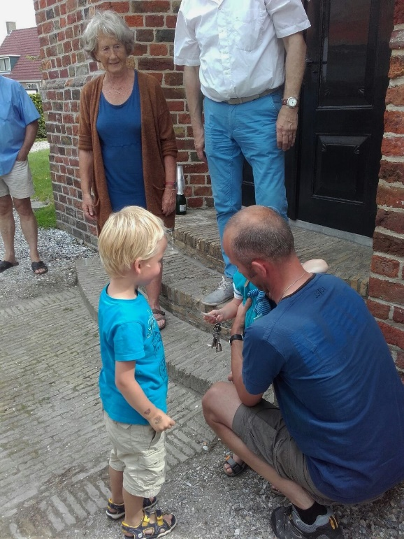Op 23 juli 2016 hebben we de overdracht in het dorp symbolisch gevierd door het doorgeven van de sleutels van de kerk aan alle aanwezigen, te beginnen bij de jongsten. Toen kon de deur open en met een toast en een hapje nam het dorp bezit van de kerk.
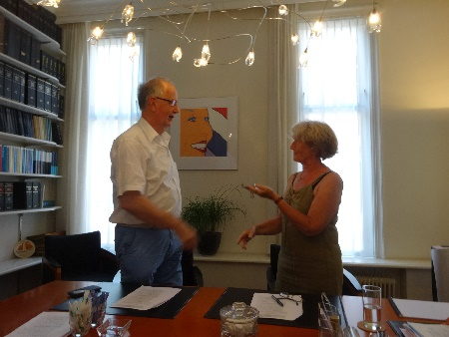
Van zaterdag 24 augustus tot en met 11 september was de kerk opengesteld in de weekenden in het kader van het “Tsjerkepaed” . Er waren prachtige foto’s van details uit het dorp te zien, oude foto’s van eerdere verbouwingen en Oude bijbels die bij de overdracht naar de stichting toe waren gekomen.
En toen begon het wachten op het afkomen van de aangevraagde vergunning om de vloer te mogen opbreken en uit te diepen om isolatie aan te kunnen brengen, een betonvloer te storten om een mooie vlakke werkvloer te hebben en de oude houten vloer weer aan te brengen.
En daar wachten we nog steeds op.

